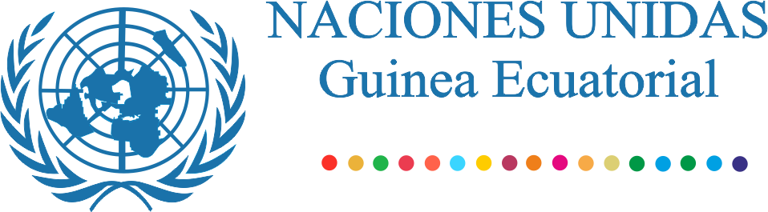

COMUNICADO DE PRENSA

El suelo es la solución

Por Volkan Bozkir

¿En qué pensamos cuando escuchamos la palabra “desertificación”? ¿En dunas de arena que invaden poco a poco las abundantes tierras de cultivo? ¿En los desiertos del Sáhara y de Gobi que van apoderándose de África y Asia? ¿En ríos y arroyos que se secan? Todo eso ciertamente forma parte de la desertificación. Sin embargo, el efecto principal de la desertificación es la degradación de las tierras, hasta que el suelo está tan dañado que ya no puede sustentar la vida.
El suelo es mucho más que simple tierra. Un suelo sano es esencial para un planeta sano. El suelo bajo nuestros pies contiene un rebosante mundo oculto de plantas, animales y microbios. Muchos son demasiado pequeños para observarlos a simple vista, pero nuestra supervivencia depende de ellos. Esta reserva olvidada sustenta nuestra agricultura y nuestras industrias alimentarias. Contribuye a regular las emisiones de gases de efecto invernadero y mantiene el vigor de las plantas, los animales y los seres humanos.
No obstante, hoy en día, más de una quinta parte de la tierra del planeta (que abarca más de la mitad de nuestros terrenos agrícolas) está sufriendo. Cada año se pierden más de 12 millones de hectáreas de tierra a causa de la desertificación, la degradación de las tierras y la sequía. Esta pérdida perjudica a más de 3.000 millones de personas, especialmente las comunidades pobres y rurales del mundo en desarrollo. Asimismo, al convertir terrenos apresuradamente en tierras de cultivo, sin tener en cuenta la salud general de nuestro medio ambiente, se liberan a la atmósfera carbono y óxido nitroso. El cambio climático se acelera, la biodiversidad se debilita y proliferan las enfermedades infecciosas. Todo ello pone en peligro el suministro de agua, los medios de subsistencia y nuestra capacidad de hacer frente a los desastres naturales y los fenómenos meteorológicos extremos.
A menos que actuemos ahora, la situación seguirá empeorando. En los próximos 25 años, la degradación de las tierras podría reducir la productividad alimentaria mundial hasta en un 12 %, lo que provocaría un aumento del 30 % de los precios mundiales de los alimentos. Si nos despreocupamos de esta cuestión, nunca alcanzaremos los Objetivos de Desarrollo Sostenible.
Sin embargo, hay muchos signos de esperanza y muchas cosas que podemos lograr juntos. Como hemos visto en relación con el rápido desarrollo de las vacunas contra la COVID-19, cuando hay voluntad y se despliegan recursos, la humanidad puede realizar hazañas verdaderamente asombrosas.
Restaurar 350 millones de hectáreas de tierras degradadas para 2030 podría eliminar de la atmósfera entre 13 y 26 gigatoneladas de gases de efecto invernadero. Por cada dólar empleado en la restauración de tierras —incluso a través de proyectos intensivos en mano de obra poco cualificada— se pueden conseguir al menos 9 dólares de beneficios económicos. La restauración de tierras no solo crea oportunidades de empleo verde en una amplia gama de sectores, sino que también nos permitirá cultivar alimentos más nutritivos, incrementar la seguridad del abastecimiento de agua limpia, hacer frente a la pérdida de biodiversidad, mitigar el cambio climático y adaptarnos a sus efectos.

Tanto si hablamos de los habitantes de las ciudades, que necesitan un suministro fiable de frutas y verduras, como de los hoteleros de las islas, que cuentan con las playas protegidas y las palmeras cimbreantes para atraer a los turistas, o de los pacientes de los hospitales, cuyas vidas dependen de los medicamentos derivados de la naturaleza, una cosa está clara: no hay ninguna persona en nuestro planeta —ni tampoco ningún ser— cuya existencia no esté vinculada a la tierra.
Entonces, ¿qué puede hacer cada uno para ayudar a proteger nuestra tierra y nuestro suelo? Un sencillo paso es no desperdiciar alimentos, porque, cuando los agricultores trabajan la tierra para producir alimentos que no nos comemos, nuestro suelo se agota innecesariamente. Si uno es un urbanita, puede colaborar con sus autoridades locales para que su ciudad sea más verde, a través de métodos tan innovadores como los jardines en los tejados y los bosques verticales.
El fomento de la regeneración de las tierras es una parte fundamental de nuestro trabajo en las Naciones Unidas. En los próximos meses se celebrarán en un mismo año, por primera vez en la historia, importantes conferencias de seguimiento de las tres convenciones de Río: la Convención de las Naciones Unidas de Lucha contra la Desertificación, la Convención Marco de las Naciones Unidas sobre el Cambio Climático y el Convenio sobre la Diversidad Biológica. Se trata de una oportunidad única para reflexionar sobre la salud de nuestro planeta y sobre lo que podemos hacer para mejorar esa salud y proteger nuestra propia existencia.
Por mi parte, el 20 de mayo organizaré una reunión de alto nivel sobre la desertificación, la degradación de las tierras y la sequía, en el emblemático Salón de la Asamblea General de las Naciones Unidas en Nueva York. Esta reunión —la primera de este tipo en más de una década— aprovechará los logros anteriores, pondrá de relieve las deficiencias de nuestros esfuerzos colectivos y proporcionará impulso a las tres grandes conferencias relacionadas con las convenciones de Río. Nos recordará que la degradación de las tierras es real y hay que combatirla, mostrará cómo tres cuestiones aparentemente diferentes —el clima, la biodiversidad y la desertificación— están en realidad intrínsecamente relacionadas y hará que aumente el deseo de llevar a cabo una acción mundial.
La Asamblea General es el único órgano en el que los 193 Estados Miembros de las Naciones Unidas se sientan como iguales. Por tanto, no hay mejor lugar para abordar los problemas que trascienden las fronteras y nos afectan a todos. Cuando se trata de la propia tierra que pisamos, el suelo que nos da vida, no hay tiempo que perder. Es posible que las conferencias de alto nivel no mejoren la situación de la noche a la mañana, pero, si nos aseguramos de que todos estemos en la misma onda, compartiendo las mejores prácticas y dando pasos reales juntos, podemos cambiar el rumbo. Antes o después, sin duda alguna, revertiremos la desertificación, la degradación de las tierras y la sequía, porque no hay otra opción. Para ello, debemos trabajar juntos. Tendremos que cambiar algunas de nuestras prácticas y espero que las Naciones Unidas puedan contar con su apoyo.
Más información en: www.un.org/pga/75/event/high-level-dialogue-on-desertification-land-degradation-and-drought/

